**附件10**

**华南师范大学社会实践基地共建协议书**

（参考版本）

甲方：

乙方：共青团华南师范大学（××学院）委员会

甲乙双方本着互惠互利、双向服务、共同受益的原则，就甲乙双方共建“大学生社会实践基地”经过协商签定协议如下：

一、甲方作为华南师范大学校团委(或XX学院团委)的社会实践基地，为乙方学生的社会实践提供方便，尽可能按乙方的要求给予支持配合；

二、乙方发挥人才资源优势，尽可能为甲方提供有关文化、科技、卫生等志愿服务；

三、甲乙双方可进一步开展其他方面的协作和交流，相互提供便利；

四、为加强协作，双方定期互通信息，总结交流经验，确保基地可持续发展；

五、双方签定协议后，由乙方统一制作社会实践基地牌匾；

六、协议中未尽事宜由双方协商解决；

七、本协议一式两份，甲、乙双方各执一份，经双方签字盖章后生效；

八、本协议自签订之日起生效，有效期为三年。

甲方代表签字 乙方代表签字

（盖 章） （盖 章）

年 月 日 年 月 日

**附录:**

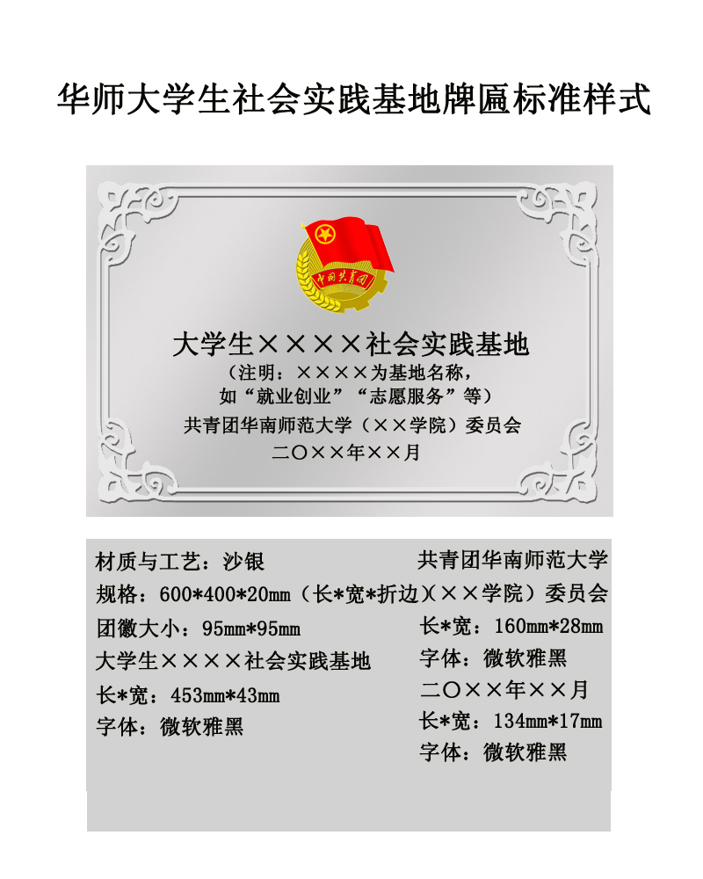**华南师范大学大学生社会实践基地牌匾标准样式**